**РАЗРАБОТКА СЦЕНАРИЯ МЕРОПРИЯТИЯ**

**по функциональной грамотности**

|  |  |
| --- | --- |
| **Тема мероприятия** | «По ступенькам знаний функциональной грамотности» |
| **Автор разработки** | Лось В.И., преподаватель-организатор ОБЗР |
| **Целевая группа** | 5 |
| **Длительность игры** | 30-40 минут |
| **Форма проведения** | комбинированный квест |
| **Форма работы** | групповая |
| **Предметное содержание** | межпредметный квест |
| **Цель мероприятия** | привлечение внимания обучающихся, через коллективные творческие дела, к формированию основ знаний о функциональной грамотности |
| **Планируемые результаты** | обучающиеся научатся раскрывать смысл основных разделов понятия функциональная грамотность; формулировать и аргументировать собственные суждения, касающиеся отдельных вопросов функциональной грамотности опирающиеся на  обществоведческие знания и личный социальный опыт. |

**ОТКРЫТИЕ МЕРОПРИЯТИЯ**

**1.Звучит песня** «Добрая песня»

**Учитель**

Добрый день, дорогие наши ребята и гости.

Я рада приветствовать вас на познавательном квесте «По ступенькам знаний функциональной грамотности»

**Учитель**

К домику Знаний ступеньки ведут.

На каждой ступеньке задания вас ждут. Задания будут простые и сложные,

И приложить вам придётся старание, Находчивость, ловкость, и разные знания.

**Учитель**

Сегодня Вам предстоит совершить путешествие по станциям. На станциях вы должны будете выполнить задания. За успешное выполнение заданий на станциях вы будете получать часть слова, эти части потом нужно сложить в одно слово, относящееся к нашей теме «Забота о животных». На прохождение каждой станции вам дается 5 минут.

**Учитель**

Ребята, чтобы нам определиться с тем, кто в какой команде будет работать, проведем жеребьевку (учащиеся 5 класса делятся на команды согласно жеребьевке по номерам, по 4 человека в команде). Теперь распределитесь на команды в соответствии с выбранной цифрой, и соответствующего места Выберите капитана команды.

В нашей игре будут участвовать и наши гости, поэтому прошу Вас

Уважаемые гости, выбрать жетончики. Спасибо, прошу вас присоединиться к командам

Но прежде чем мы приступим к преодолению испытаний, команды получат маршрутные листы; капитаны команды прошу подойти ко мне для получения маршрутного листа. В маршрутных листах обозначена очередность прохождение станций вашей команды. Ознакомьтесь с очередностью

прохождения станций на ваших маршрутных листах.

Команды, внимание! Как только вы приходите на очередную станцию, я засекаю время. Напоминаю, задания вы должны решить за 5 минут. Если возникнет ситуация, что вы решите свои задания раньше, чем истечет время,

значит ждете пока не истечет время. Как только время истекло, переходите на другую станцию для решения заданий, время я так же буду засекать, равно 5 минут. На станциях вас ожидают члены жюри, они будут следить за

прохождением вами испытаний и подсчитывать баллы на ваших маршрутных листах.

**МАРШРУТНЫЙ ЛИСТ №1 «Команда № 1»**

|  |  |  |
| --- | --- | --- |
| **№**  **п/п** | **Название станции** | **Балл** |
| 1 | Финансовая грамотность «Домашний уход за питомцами» |  |
| 2 | Читательская грамотность «Найденыш» |  |
| 3 | Естественно-научная грамотность  «Одомашнивание кошек» |  |
|  | Всего баллов |  |

**МАРШРУТНЫЙ ЛИСТ №2 «Команда № 2»**

|  |  |  |
| --- | --- | --- |
| **№**  **п/п** | **Название станции** | **Балл** |
| 1 | Естественно-научная грамотность «Одомашнивание кошек» |  |
| 2 | Финансовая грамотность «Домашний уход за питомцами» |  |
| 4 | Читательская грамотность «Найденыш» |  |
|  | Всего баллов |  |

**МАРШРУТНЫЙ ЛИСТ №3 «Команда № 3»**

|  |  |  |
| --- | --- | --- |
| **№**  **п/п** | **Название станции** | **Балл** |
| 1 | Читательская грамотность «Найденыш» |  |
| 2 | Естественно-научная грамотность «Одомашнивание кошек» |  |
| 3 | Финансовая грамотность «Домашний уход за питомцами» |  |
|  | Всего баллов |  |

**Учитель**

Итак, готовы ли команды?!

Наша игра начнется с объявления общего старта (учитель считает до трех, после этого начинается прохождение командами испытаний)

Команды, внимание 1..,2..,3…- игра началась!!! **(поставить таймер!!) Учитель**

Итак, все станции командами пройдены. Команды занимайте свои места в соответствии с номером команды. Капитаны команд, сдайте свои маршрутный листы нашему жюри.

Команды, какое слово у нас получилось? (Правильно: «Забота»)

Пока наше жюри подсчитывает баллы, команды должны составить с получившимся словом «Забота» синквейн ( на экране высвечиваются правила составления синквейна). На формате А3 каждая команда составляет синквейн со словом «Забота». **(поставить таймер!!!)**

Время вышло, приглашаю капитанов команд представить получившийся синквейн. (капитаны представляют свою работу).

Спасибо, ребята за ваши замечательные синквейны. Итак, ребята какое вывод мы может сделать о теме нашего разговора «Забота о животных»? Как нужно относится к братьям нашим меньшим? Как вы могли бы помочь животным? А по отношению к кому еще нужно проявлять заботу? Нуждаются ли наши бабушки дедушки в заботе? В чем проявляется эта забота?...

Спасибо за ваши ответы, это замечательно, что вы все такие добрые и отзывчивые ребята.

**Учитель**

Вот и подходит к концу наше мероприятия и пришло время награждения команд

***Слово предоставляется жюри*** (ученики 11 класса): по итогам испытаний команда № 1 -заработала баллов, команда № 2 - получает баллов, и команда №1 заработала баллов

**Жюри: Награждение команд** Команда « » награждается золотой медалью за скорость и находчивость, самый лучший результат .

Команде « » немного не хватило времени , но зато была самой сплоченной и по сумме баллов у нее второй результат, получает медали «Серебряные».

Команда « », также не хватило лишь немного баллов и времени, но зато была самой креативной и получает медали «Бронзовые» за участие в игре.

**Учитель**: Все участники игры отнеслись к работе ответственно, старались не подвести команду и проявить свою эрудированность.

Я надеюсь, что сегодня мы не зря потратили время. Я прошу вас, сделать вывод о нашей сегодняшней игре, для этого я вам предлагаю выбрать один из ящиков и бросить свой жетончик в ящик (учащиеся бросают жетоны в тот

ящик , который считают, более подходящим: ящики с надписями «Мне понравилась игра» «Мне понравилась игра, но были сложные задания» «Мне было скучно»).

**Учитель** как говорится **«**Ученье - свет, а не ученье – тьма.

«Учиться – всегда пригодится!»

На этом познавательная игра «По ступенькам знаний функциональной

грамотности» объявляется закрытой, спасибо всем за внимание. До свидания, ребята.

Приложение 1

**Задание для станции «Читательская»**

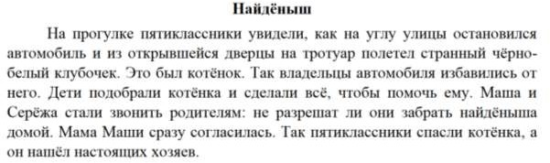

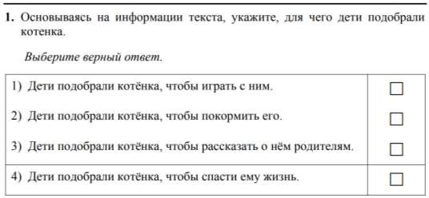

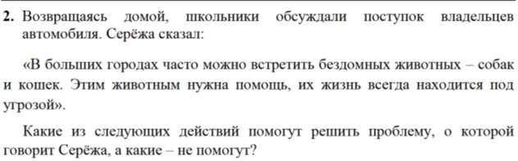

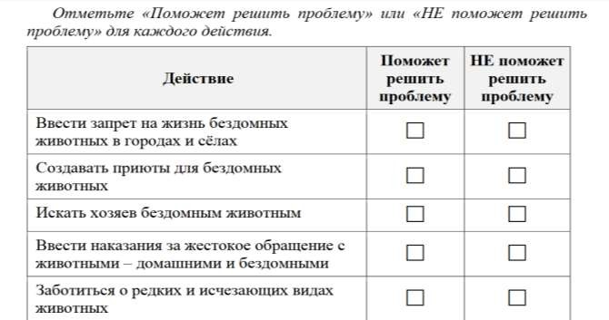

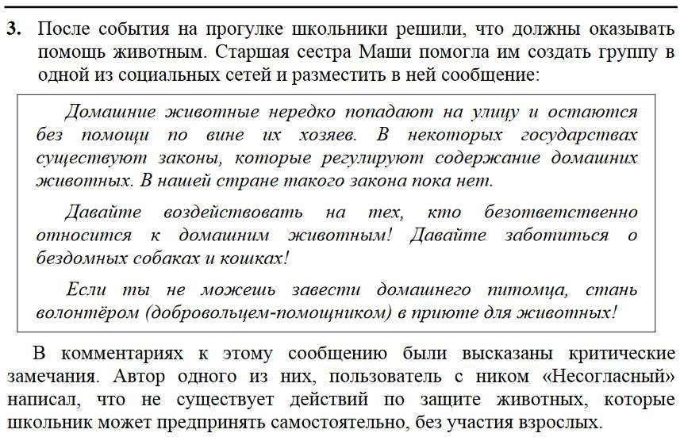

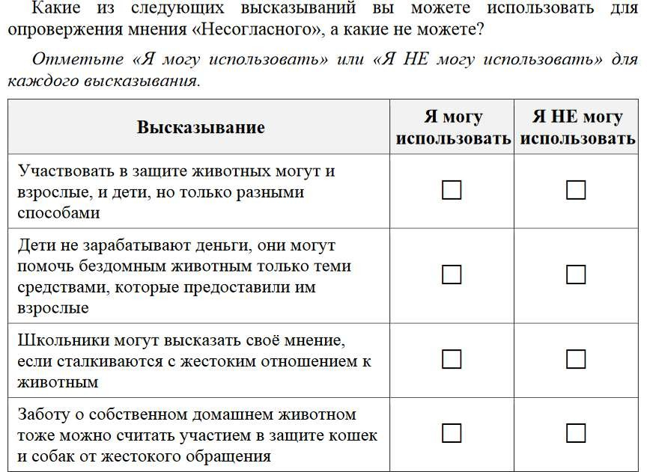

Приложение 2 Задания для станции «Финансово-математическая» (Домашний уход за питомцами)

***Задание 1*** Чтобы котенок рос крепким и здоровым ветеринар посоветовал Маше дать котенку витамины. НО кроме котенка у Маши был еще один питомец- хомяк.

Помоги девочке рассчитать дневную дозу витаминов для котенка и хомяка.

***Инструкция***

***Хомяки.*** *По половине таблетки в течение первых четырех дней, потом по целой таблетке в течение двух дней, после этого по четверти таблетки в течение четырех дней.*

***Кошки****. По той же схеме, что и для хомяков, но дневная доза должна быть в два раза больше*

|  |  |  |  |  |  |  |  |  |  |  |  |  |
| --- | --- | --- | --- | --- | --- | --- | --- | --- | --- | --- | --- | --- |
| **Животное** | **День Общее количество** | | | | | | | | | | | |
|  |  |  |  |  |  |  |  |  |  | За 10 дней | За 30 дней |
| Хомяк |  |  |  |  |  |  |  |  |  |  | |  |
| Кошка |  |  |  |  |  |  |  |  |  |  | |  |
| Итого всего денег | | | | | | | | | | | | |

Задание: прочитай инструкцию к витаминам для хомяков и кошек. Запиши информацию о приеме витаминов домашними животными в течении 10 дней в таблицу. Рассчитай дневную норму витаминов для хомяков и кошек (норма витамина для первого дня уже рассчитана)

**Задание 2** Посчитай сколько понадобится купить витаминов для хомяка и котенка на курс: 3 месяца по 10 дней приема с перерывом в 20 дней, если цена одной упаковки 238 рублей (в упаковке 10 штук)

Приложение 3 Задания для станции «Естественно-научная грамотность – одомашнивание кошек»

Задание 1

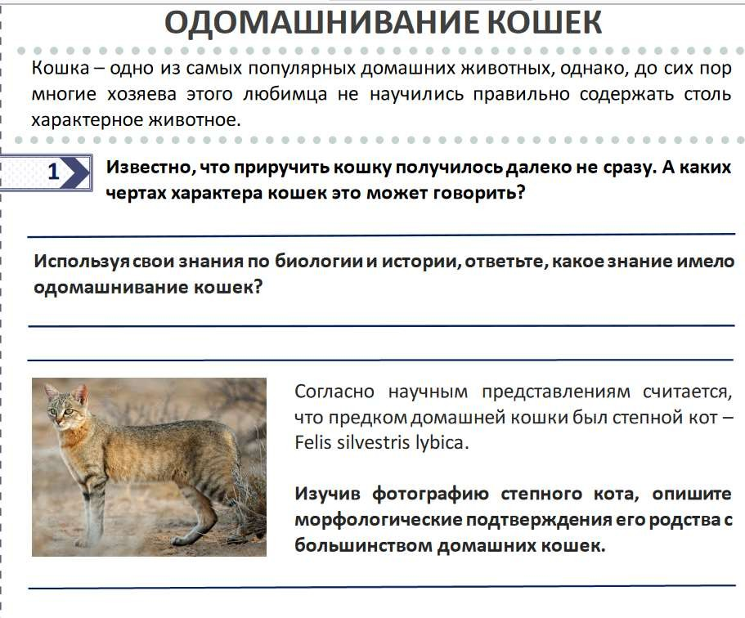

**Опишите родство домашних кошек со степным котом:**

1. по характеру
2. по своему предназначению
3. по строению тела

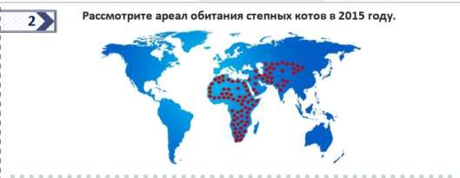Задание 2. Рассмотрите ареал обитания степных котов в 2015 году



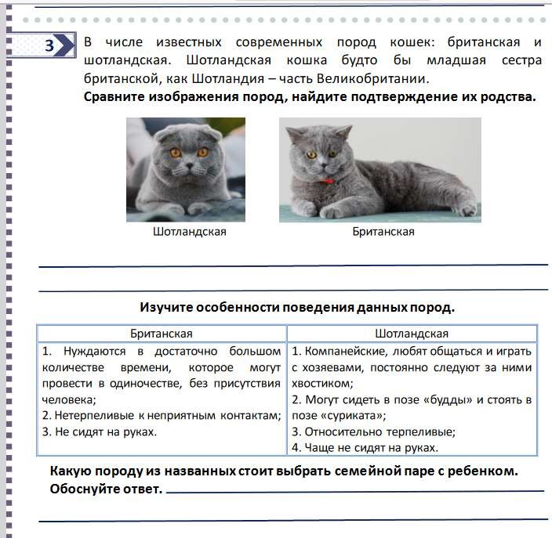Задание 3

Ответы для жюри

**Станция «Естественно- научная»**

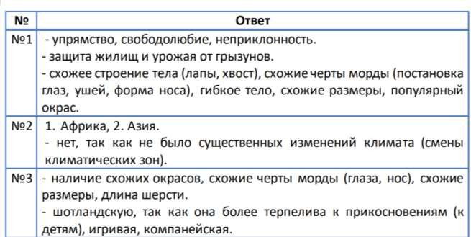

**За каждое задание 5 баллов, максимальное количество баллов -15**

**Станция «Читательская»**

***Задание 1*** – 4 1балл

***Задание 2*** 5 баллов 1-нет

2-да 3-да 4-да 5-да

***Задание 3*** 4 балла

1. я могу
2. я не могу
3. я могу 4 – я могу

**максимальное количество баллов -10**

**Станция «Финансовая»**

|  |  |  |  |  |  |  |  |  |  |  |  |  |
| --- | --- | --- | --- | --- | --- | --- | --- | --- | --- | --- | --- | --- |
| **№ п/п** | **Дни** | | | | | | | | | | **Общее количество** | |
| **1** | **2** | **3** | **4** | **5** | **6** | **7** | **8** | **9** | **10** | **За 10 дней** | **За 30 дней** |
| **Хомяк** | 1/2 | 1/2 | 1/2 | 1/2 | 1 | 1 | 1/4 | 1/4 | 1/4 | 1/4 | 5 | 15 (357 руб) |
| **Кошка** | 1 | 1 | 1 | 1 | 2 | 2 | 1/2 | 1/2 | 1/2 | 1/2 | 10 | 30 (714 руб) |
|  | **Итого всего денег** | | | | | | | | | | **1071 руб.** | |

**За первое задание 5 баллов (за заполнение таблицы) За второе – 10 баллов (за математический расчет)**